ФЕДЕРАЛЬНОЕ АГЕНТСТВО ЖЕЛЕЗНОДОРОЖНОГО ТРАНСПОРТА
Федеральное государственное бюджетное образовательное учреждение высшего образования
«Петербургский государственный университет путей сообщения
Императора Александра I»
(ФГБОУ ВО ПГУПС)

Факультет «Автоматизация и интеллектуальные технологии»
Кафедра «Информационные и вычислительные системы»

Специальность (направление): 09.03.01 Информатика и вычислительная техника
Специализация (профиль, магистерская программа): Программное обеспечение средств вычислительной техники и автоматизированных систем

КУРСОВой проект

по дисциплине «Структуры и алгоритмы обработки данных (на С++)»

на тему: «Исследование и реализация сбалансированных AVL-деревьев с анализом эффективности операций вставки и удаления»

Обучающийся  курс 2  группа ИВБ-417  форма обучения – очная  ______________________  ^{номер зачетной книжки} | __________________  подпись, дата | М.С. Филина
Руководитель  Доцент, доцент кафедры «Информационные и вычислительные системы», кандидат исторических наук | __________________  подпись, дата | А.В. Забродин

Санкт-Петербург
2026
ФЕДЕРАЛЬНОЕ АГЕНТСТВО ЖЕЛЕЗНОДОРОЖНОГО ТРАНСПОРТА
Федеральное государственное бюджетное образовательное учреждение высшего образования
«Петербургский государственный университет путей сообщения
Императора Александра I»
(ФГБОУ ВО ПГУПС)

Факультет «Автоматизация и интеллектуальные технологии»
Кафедра «Информационные и вычислительные системы»

Специальность (направление) 09.03.01 Информатика и вычислительная техника
Специализация (профиль, магистерская программа) Программное обеспечение средств вычислительной техники и автоматизированных систем

Задание на курсовой проект
по дисциплине
«Структуры и алгоритмы обработки данных (на С++)»
Филина Мария Сергеевна

Тема: «Исследование и реализация сбалансированных AVL-деревьев с анализом эффективности операций вставки и удаления»

Срок сдачи обучающимся законченного проекта:

Необходимые данные для выполнения проекта:
Кнут, Д. Э. Искусство программирования. Том 3. Сортировка и поиск / Д. Э. Кнут. — 2-е изд. — Москва : ИД «Вильямс», 2007. — 832 с.
Ахо, А. В. Структуры данных и алгоритмы / А. В. Ахо, Д. Э. Хопкрофт, Д. Д. Ульман. — Москва : Издательский дом «Вильямс», 2010. — 400 с.
Макконнелл, Дж. Основы современных алгоритмов / Дж. Макконнелл. — 2-е доп. Изд. — Москва : Техносфера, 2004. — 368 с.
Содержание пояснительной записки:
Теоретические основы двоичных поисковых деревьев и AVL-структур
Реализация AVL-дерева и вспомогательных операци
Экспериментальное исследование и анализ эффективности вставки и удаления
Анализ эффективности вставки и удаления в AVL-деревьях
Список графического материала:
Графики
Диаграммы
Таблицы
Презентация

Дата выдачи задания:

Руководитель: _______________________ А.В. Забродин

Задание принял к исполнению: _______________________ М.С. Филина

ФЕДЕРАЛЬНОЕ АГЕНТСТВО ЖЕЛЕЗНОДОРОЖНОГО ТРАНСПОРТА
Федеральное государственное бюджетное образовательное учреждение высшего образования
«Петербургский государственный университет путей сообщения
Императора Александра I»
(ФГБОУ ВО ПГУПС)

Факультет «Автоматизация и интеллектуальные технологии»
Кафедра «Информационные и вычислительные системы»

Специальность (направление): 09.03.01 Информатика и вычислительная техника
Специализация (профиль, магистерская программа): Программное обеспечение средств вычислительной техники и автоматизированных систем

Календарный план выполнения и защиты курсового проекта
по дисциплине
«Структуры и алгоритмы обработки данных (на С++)»
Филина Мария Сергеевна
Тема: «Исследование и реализация сбалансированных AVL-деревьев с анализом эффективности операций вставки и удаления»

№ п/п | Наименование этапов | Планируемая дата | Фактическая дата | Подпись руководителя | Примечание
1 | Выдача задания на курсовой проект
2 | Сдача курсового проекта на первую проверку
3 | Сдача курсового проекта на повторные проверки при необходимости
4 | Допуск курсового проекта к защите
5 | Защита курсового проекта

Руководитель _____________________ (расшифровка подписи) (подпись)

«____» ____________ 20__ г.
ФЕДЕРАЛЬНОЕ АГЕНТСТВО ЖЕЛЕЗНОДОРОЖНОГО ТРАНСПОРТА
Федеральное государственное бюджетное образовательное учреждение высшего образования
«Петербургский государственный университет путей сообщения
Императора Александра I»
(ФГБОУ ВО ПГУПС)

Факультет «Экономика и менеджмент»
Кафедра «Экономика транспорта»

Факультет «Автоматизация и интеллектуальные технологии»
Кафедра «Информационные и вычислительные системы»

Оценочный лист на курсовой проект
по дисциплине
«Структуры и алгоритмы обработки данных (на С++)»
Филина Мария Сергеевна
Тема: «Исследование и реализация сбалансированных AVL-деревьев с анализом эффективности операций вставки и удаления»
Оценка курсового проекта
№  п/п | Материалы, представленные для оценки знаний, умений  и навыков |  |  | Показатель  оценивания | Критерии  оценивания | Шкала оценивания | Получе-нные  баллы
1 | Пояснительная записка к курсовому проекту |  |  | 1. Соответствие исходных данных выданному заданию | Соответствует | 5
 |  |  |  |  | Не соответствует | 0
 |  |  |  | 2. Обоснованность принятых организационных решений, подтвержденная соответствующими расчетами | Все принятые решения обоснованы | 20
 |  |  |  |  | Принятые решения частично обоснованы | 10
 |  |  |  |  | Принятые решения не обоснованы | 0
 |  |  |  | 3. Использование современных методов | Использованы | 5
 |  |  |  |  | Не использованы | 0
 |  |  |  | 4. Использование современного программного обеспечения | Использовано | 5
 |  |  |  |  | Не использовано | 0
Итого максимальное количество баллов по п. 1 |  |  |  |  |  | 35
2 | Графические материалы |  |  | 1. Соответствие разработанных графиков исходным данным | Соответствует | 10
 |  |  |  |  | Не соответствует | 0
 |  |  |  | 2. Соответствие рисунков требованиям нормоконтроля | Соответствует | 15
 |  |  |  |  | Не соответствует | 0
 |  |  |  | 3. Использование современного программного обеспечения | Использовано | 10
 |  |  |  |  | Не использовано | 0
Итого максимальное количество баллов по п. 2 |  |  |  |  |  | 35
ИТОГО максимальное количество баллов |  |  |  |  |  | 70
Защита курсового проекта |  | - получены полные ответы на вопросы – 23-30 баллов;  - получены достаточно полные ответы на вопросы – 17-22 баллов;  - получены неполные ответы на вопросы или часть вопросов – 10-16 баллов;  - не получены ответы на вопросы или вопросы не раскрыты – 0 баллов. |  |  |  | 30
Итоговое количество баллов за курсовой проект |  |  |  |  |  | 100
Итоговая оценка |  |  | «Отлично» - 86-100 баллов; «Хорошо» - 75-85 баллов  «Удовлетворительно» - 60-74 баллов  «Неудовлетворительно» - менее 59 баллов (вкл.)
Заключение: курсовой проект соответствует требованиям основной профессиональной образовательной программы 09.03.01 «Информатика и вычислительная техника», специализация/профиль «Программное обеспечение средств вычислительной техники и автоматизированных систем»
Итоговая оценка – «Отлично», «Хорошо», «Удовлетворительно».

Руководитель _____________________ (расшифровка подписи)
(подпись)
«____» ____________ 20__ г.

АННОТАЦИЯ
Курсовой проект посвящен теоретическому исследованию и программной реализации самобалансирующейся структуры данных – АВЛ - дерева на языке программирования C++. В теоретической части работы подробно рассмотрены свойства двоичных поисковых деревьев (BST), математические основы поддержания их высотной сбалансированности посредством малых и больших вращений, а также изучены четыре метода обхода узлов.
Практическая часть проекта содержит описание разработанного программного обеспечения, реализующего основные динамические операции (вставку и удаление узлов). В работе представлен интерактивный графический инструмент визуализации топологии дерева, упрощающий отладку алгоритмов и наглядно демонстрирующий изменения факторов баланса в реальном времени.
На основе серии контролируемых компьютерных экспериментов на выборках объемом до 50 000 элементов проведен сравнительный анализ временной и емкостной эффективности АВЛ-дерева и классического BST. Экспериментальные графики и таблицы полностью подтвердили теоретическую логарифмическую сложность O (log n) работы исследуемой структуры данных как в среднем, так и в наихудшем сценарии монотонно упорядоченного ввода элементов.

СОДЕРЖАНИЕ
АННОТАЦИЯ 6
СПИСОК ОБОЗНАЧЕНИЙ И СОКРАЩЕНИЙ 8
ВВЕДЕНИЕ 9
ГЛАВА 1. ТЕОРЕТИЧЕСКИЕ ОСНОВЫ ДВОИЧНЫХ ПОИСКОВЫХ ДЕРЕВЬЕВ И AVL-СТРУКТУР 11
1.1 Двоичные поисковые деревья: понятие, свойства 11
1.2 Проблема несбалансированности. 11
1.3. AVL-деревья: определение, свойства, структура 12
1.4 Методы обхода узлов 13
1.5 Фактор баланса 15
1.6 Алгоритмы балансировки: малые и большие вращения 15
ГЛАВА 2. РЕАЛИЗАЦИЯ И ВИЗУАЛИЗАЦИЯ AVL-ДЕРЕВА 17
2.1 Вспомогательные операции 17
2.2 Основные операции 19
2.3 Визуализация AVL дерева 22
ГЛАВА 3. АНАЛИЗ ЭФФЕКТИВНОСТИ ОПЕРАЦИЙ ВСТАВКИ И УДАЛЕНИЯ 24
3.1 Анализ эффективности вставки 24
3.2 Анализ эффективности удаления 24
ЗАКЛЮЧЕНИЕ 26
ПРИЛОЖЕНИЕ А 29
ПРИЛОЖЕНИЕ B 32
ПРИЛОЖЕНИЕ С 34

СПИСОК ОБОЗНАЧЕНИЙ И СОКРАЩЕНИЙ

АВЛ - дерево (AVL-tree) – сбалансированное бинарное дерево поиска, основанное на поддержании высотной сбалансированности
BFS (Breadth-First Search) – обход в ширину по уровням
BST (Binary Search Tree) – бинарное дерево поиска
FIFO (First In, First Out) – организация данных по принципу «первым пришел — первым ушел» (очередь)
bf (balance factor) – фактор баланса узла дерева
Hl – высота левого поддерева текущего узла
Hr – высота правого поддерева текущего узла
h (height) – высота поддерева с корнем в данном узле
O(log n) – логарифмическая временная сложность алгоритма
O(n) – линейная временная сложность алгоритма
O(1) – константная временная сложность алгоритма
LL-вращение (Left-Left) – малое правое вращение
RR-вращение (Right-Right) – малое левое вращение
LR-вращение (Left-Right) – большое правое вращение
RL-вращение (Right-Left) – большое левое вращение

ВВЕДЕНИЕ
Объект исследования: AVL - деревья как класс структур данных, предназначенных для организации, хранения и эффективной обработки информации в вычислительных системах.
Предмет исследования: Алгоритмы балансировки, вставки и удаления в AVL - деревьях, а также показатели их временной эффективности.
Методы исследования:
Теоретические (анализ научной литературы, математическое моделирование, асимптотический анализ);
Экспериментальные (визуализация результатов, сравнительный анализ, измерение временных характеристик);
Практические (разработка программного обеспечения, объектно-ориентированное проектирование, тестирование и верификация).
Цель исследования: Исследование теоретических основ и разработка программной реализации сбалансированных AVL – деревьев.
Задачи исследования:
- Изучить научно-методические основы построения бинарных поисковых структур и теоретические принципы поддержания высотной сбалансированности в АВЛ-деревьях.
- Проанализировать теоретическую временную сложность операций поиска, вставки и удаления элементов в AVL - деревьях.
- Разработать программную реализацию AVL - дерева и его базовых алгоритмов.
- Провести компьютерные эксперименты на выборках объемом до 50 000 элементов и сформировать аналитические выводы на основе полученных графиков и таблиц эффективности.
- Реализовать интерактивную визуализацию AVL - дерева динамики изменения факторов баланса узлов.
Значимость и актуальность исследования:
В современных вычислительных системах эффективная организация данных в оперативной памяти критически важна для минимизации задержек. АВЛ-деревья гарантируют строго логарифмическую скорость операций O (log n). Благодаря быстрой выборке данных АВЛ-структуры остаются востребованными при реализации in-memory кэшей, словарей и систем поиска в реальном времени, где операции чтения преобладают над модификацией структуры.
Практическая ценность работы заключается в программной реализации АВЛ-дерева на языке C++ и создании инструмента для его интерактивной визуализации. Разработанное программное обеспечение наглядно демонстрирует динамику изменения факторов баланса. Это имеет выраженную образовательную ценность и служит базой для освоения принципов работы более сложных самобалансирующихся структур данных.

ГЛАВА 1. ТЕОРЕТИЧЕСКИЕ ОСНОВЫ ДВОИЧНЫХ ПОИСКОВЫХ ДЕРЕВЬЕВ И AVL-СТРУКТУР

1.1 Двоичные поисковые деревья
Двоичное поисковое дерево (Binary Search Tree, BST) — это структура данных, представляющая собой двоичное дерево, в котором для каждого узла выполняется свойство упорядоченности. Все ключи в левом поддереве меньше ключа данного узла, а все ключи в правом поддереве — больше [1].
Каждый узел BST обычно содержит ключ (значение, по которому осуществляется поиск), указатели на левого и правого потомков, а также, при необходимости, дополнительные данные, связанные с ключом [6;7].

1.2 Проблема несбалансированности.
Однако классические BST обладают существенным недостатком: форма дерева полностью определяется порядком вставки элементов [1]. При вставке, отсортированной (или обратно отсортированной) так называемое «вырожденное дерево», высота которого становится равной количеству узлов n [2; 6]. В этом случае временная сложность операций поиска, вставки и удаления деградирует с O (log n) до O(n), что сопоставимо с эффективностью линейного поиска в массиве и нивелирует все преимущества древовидной структуры [3; 5].
Левая структура (Произвольный порядок). Дерево построено при поступлении ключей в случайной последовательности. Несмотря на отсутствие механизмов принудительной балансировки, дерево сохранило «ветвистую» форму. Его высота составляет 7 уровней. Хотя это значение превышает теоретический идеал для 15 узлов ⌈log₂(15+1) ⌉ = 4, поиск в таком дереве всё еще остается относительно эффективным.
Правая структура (Вырожденное дерево). Дерево построено на основе строго отсортированной последовательности (от 1 до 15). В данном случае каждый последующий элемент больше предыдущего и, согласно правилам вставки BST, всегда занимает место правого потомка. В результате дерево полностью теряет иерархическую структуру и превращается в линейный связный список. Его высота равна количеству узлов (h = 15).
Практические последствия данной проблемы особенно критичны для систем реального времени и приложений, работающих с большими объёмами динамических данных, где гарантированная производительность является обязательным требованием [4]. Именно необходимость устранения этого недостатка привела к созданию сбалансированных деревьев, таких как AVL-деревья, которые после каждой операции вставки или удаления выполняют дополнительные действия (вращения) для поддержания высоты дерева в пределах O(logn) [2,5].

1.3. AVL-деревья: определение, свойства, структура
AVL - дерево - это сбалансированное по высоте двоичное дерево поиска, в котором для каждой вершины выполняется следующее свойство: высоты её левого и правого поддеревьев различаются не более чем на 1 [2]. Благодаря этому свойству гарантируется, что высота дерева всегда составляет O (log n), где n — количество узлов [3].
Структура AVL – дерева:
Ключ (key): Данные, по которым происходит сортировка.
Значение (value): Полезная нагрузка (опционально, может совпадать с ключом).
Левый потомок (left): Указатель на узел с меньшим ключом.
Правый потомок (right): Указатель на узел с большим ключом.
Высота (height): Хранит высоту поддерева с корнем в этом узле.

1.4 Методы обхода узлов
Обход дерева — это процесс систематического посещения всех его узлов ровно по одному разу. Для AVL-дерева, как для частного случая двоичного дерева поиска, обходы являются основным инструментом для решения задач обработки данных, верификации структуры и визуализации. Выделяют три основных рекурсивных метода:
- Симметричный обход (In-order Traversal):
Алгоритм: посещение левого поддерева, посещение текущего узла, посещение правого поддерева [1].
Особенность: в силу свойств дерева поиска, данный обход извлекает ключи в строго возрастающем порядке [2]. Этот метод используется для проверки корректности операций вставки и удаления: если после ребалансировки симметричный обход выдает отсортированную последовательность, значит, поисковое свойство дерева не нарушено [7].
Зеленые цифры означают порядок обхода узлов. Оранжевые числа показывают физический путь, который проходит алгоритм (рекурсия), двигаясь по веткам дерева: спускаясь вниз к детям и возвращаясь обратно вверх к родителям.
- Прямой обход (Pre-order Traversal):
Алгоритм: посещение текущего узла, посещение левого поддерева, посещение правого поддерева [1].
Особенность: порядок посещения узлов соответствует их иерархии в дереве. Данный обход наиболее эффективен для клонирования (копирования) дерева или его сериализации, так как позволяет восстановить идентичную структуру при считывании данных [2;7].
Синие числа под узлами указывают порядок их обработки, оранжевые стрелки с нумерацией отражают траекторию рекурсивных переходов и возвратов.
- Обратный обход (Post-order Traversal):
Алгоритм: посещение левого поддерева, посещение правого поддерева, посещение текущего узла [1].
Особенность: обработка родительского узла происходит только после обработки всех его потомков. Этот метод является критически важным для освобождения памяти при удалении всего дерева, а также для вычисления высот узлов «снизу-вверх» при восстановлении баланса [2;7].
Числа на стрелках обозначают перемещения рекурсии (спуск к дочерним узлам и возврат обратно к родителю). Алгоритм физически проходит по рёбрам дерева, чтобы добраться до листьев.
Числа под узлами обозначают момент обработки (посещения) самого узла. В обратном обходе узел фиксируется в результирующую последовательность только после того, как полностью пройдены оба его поддерева (левое и правое).
В дополнение к рекурсивным методам существует обход в ширину (Level-order Traversal), он реализуется итеративно с использованием дополнительной структуры данных — очереди (FIFO) [2; 6]. Для реализации данного обхода используется вспомогательная очередь. Алгоритм включает следующие шаги:
Поместить корень дерева в пустую очередь.
Пока очередь не пуста, выполнять цикл:
Извлечь узел из начала очереди и обработать его данные.
Если у извлеченного узла есть левый потомок, добавить его в конец очереди.
Если у извлеченного узла есть правый потомок, добавить его в конец очереди.
Белые цифры внутри узлов обозначают момент обработки (посещения) узла. Это итоговая последовательность, в которой алгоритм фиксирует значения. Для данного дерева порядок строго по уровням:
20 → 10 → 30 → 5 → 25 → 40
Оранжевые цифры на изогнутых стрелках обозначают шаги перехода к следующему узлу в очереди. BFS использует структуру FIFO (очередь): после обработки текущего узла алгоритм «переключается» на следующий элемент, стоящий в очереди.

1.5 Фактор баланса
Для контроля степени сбалансированности дерева для каждого узла вводится фактор баланса (balance factor) — разность высот левого и правого поддеревьев bf = Hₗ − Hᵣ, где bf ∈ {−1, 0, 1}, где Hₗ - это высота левого поддерева текущего узла, Hᵣ - это высота правого поддерева текущего узла, bf – фактор баланса [2,6].
В AVL-дереве для каждой вершины допустимые значения фактора баланса составляют -1, 0 и 1. Если в процессе вставки или удаления элемента фактор баланса какого-либо узла становится равным 2 или -2, это говорит о нарушении свойства сбалансированности, которое необходимо исправить с помощью специальных операций — вращений [5; 7].

1.6 Алгоритмы балансировки: малые и большие вращения
Для восстановления свойства сбалансированности AVL-дерева используются четыре типа вращений, каждое из которых выполняется за O(1) операций. Выбор конкретного типа вращения зависит от комбинации факторов баланса узлов в месте нарушения [3; 5].
- Малое левое вращение применяется, когда фактор баланса узла a равен -2, а фактор баланса его правого потомка b равен -1 или 0. Данное вращение поднимает правого потомка на место родителя, делая узел a его левым потомком [2; 7].
Слева показано дерево с нарушением баланса (bf = -2 в узле 10), справа – структура после выполнения вращения.
- Малое правое вращение является симметричным случаем и применяется, когда фактор баланса узла a равен 2, а фактор баланса его левого потомка b равен 1 или 0 [2; 7]. Данное вращение поднимает левого потомка на место родителя, делая исходный узел a его правым потомком.
Слева показано дерево с нарушением баланса (bf = +2 в узле 30), справа – структура после выполнения вращения. Узел 20 поднимается на место узла 30, который становится его правым потомком.
- Большое левое вращение используется в более сложном случае: когда фактор баланса узла a равен -2, а фактор баланса его правого потомка b равен 1. Это вращение представляет собой комбинацию: сначала выполняется малое правое вращение вокруг узла b, затем — малое левое вращение вокруг узла a [2; 5; 7].
Состоит из двух шагов: 1) малое правое вращение вокруг узла 40, 2) малое левое вращение вокруг узла 30. В результате узел 35 становится новым корнем, восстанавливая баланс дерева.
- Большое правое вращение применяется при факторе баланса узла a равном 2 и факторе баланса его левого потомка b равном -1, выполняя последовательно малое левое, затем малое правое вращение [2; 5; 7].
Состоит из двух шагов: 1) малое левое вращение вокруг узла 20, 2) малое правое вращение вокруг узла 30. В результате узел 25 становится новым корнем, восстанавливая баланс дерева.

ГЛАВА 2. РЕАЛИЗАЦИЯ И ВИЗУАЛИЗАЦИЯ AVL-ДЕРЕВА

2.1 Вспомогательные операции
Вычисление высоты (height). Возвращает высоту узла. Для пустого узла (nullptr) возвращается 0. Высота узла определяется как максимальная длина пути от данного узла до листа.
Пример реализации на С++:
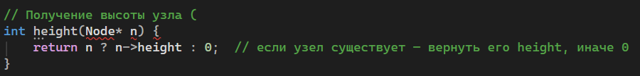
Рисунок 11 – Пример реализации
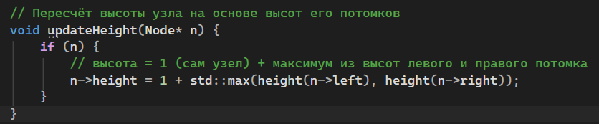
Рисунок 12 – Пример реализации
Вычисление фактора – баланса (getBalance). Вычисляет разность высот левого и правого поддеревьев узла. Фактор баланса используется для определения необходимости выполнения вращений. Допустимые значения: -1, 0, 1.
Пример реализации на С++:
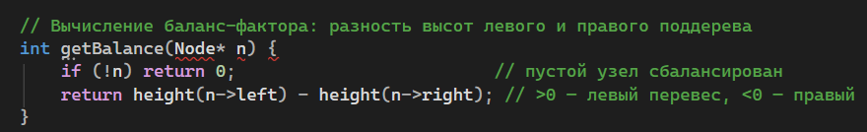
Рисунок 13 – Пример реализации
Поиск минимального элемента (findMin). Находит узел с минимальным ключом в поддереве. Для этого необходимо последовательно переходить по левым ссылкам до достижения самого левого узла.
Пример реализации на С++:
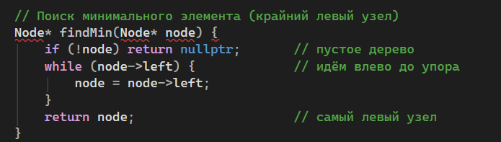
Рисунок 14 – Пример реализации
Поиск максимального элемента (findMax). Находит узел с максимальным ключом в поддереве. Для этого необходимо последовательно переходить по правым ссылкам до достижения самого правого узла.
Пример реализации на С++:
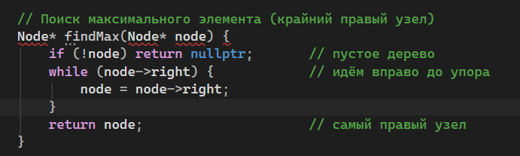
Рисунок 15 – Пример реализации

Прямой обход (preOrder)
Пример реализации на С++:
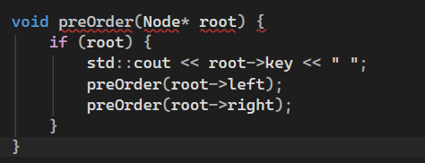
Рисунок 16 – Пример реализации

Симметричный обход (inOrder)
Пример реализации на С++:
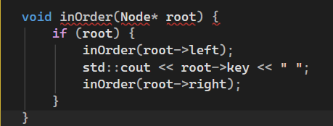
Рисунок 17 – Пример реализации
Обратный обход (postOrder)
Пример реализации на С++:
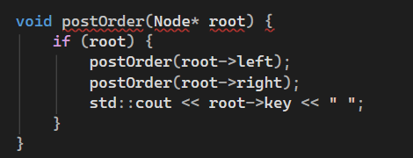
Рисунок 18 – Пример реализации

2.2 Основные операции
Операция вставки нового элемента в AVL-дерево выполняется в несколько этапов. Сначала производится стандартная вставка узла как в бинарном дереве поиска, за которой следует рекурсивный или итеративный спуск до позиции листа [1; 6]. Затем выполняется возвратный проход от вставленного узла к корню с динамическим пересчётом высот пройденных вершин [7]. На каждом уровне этого пути вычисляется текущий фактор баланса, и при обнаружении его нарушения (достижении критических значений 2 или -2) незамедлительно выполняются соответствующие вращения для восстановления сбалансированности [3; 5]. Важной теоретической особенностью AVL-дерева является то, что при вставке для полной ребалансировки всей структуры требуется выполнить не более одного вращения — одинарного (малого) или двойного (большого) [2].
Алгоритм вставки:
- Стандартная вставка BST: Новый узел добавляется как лист в соответствии с правилами двоичного поискового дерева.
- Обновление высот: При возврате от места вставки к корню пересчитываются высоты узлов.
- Проверка баланса: Вычисляется фактор баланса каждого узла.
- Балансировка: При нарушении выполняются вращения (малые или большие).
Пример реализации на С++:
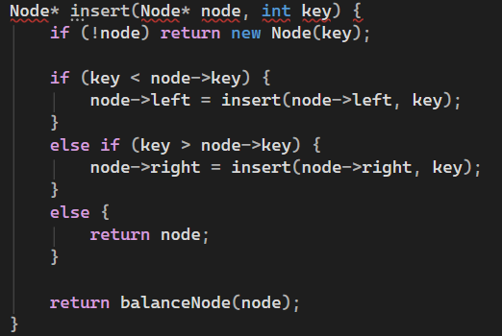
Рисунок 18 – Пример реализации
Удаление элемента (remove). Операция удаления элемента из AVL-дерева является наиболее сложной, так как в процессе ее выполнения может потребоваться серия вращений для восстановления сбалансированности по всему пути к корню [1; 6]. Алгоритм выполняет стандартное удаление узла из BST, затем производит возвратный проход с пересчётом высот и балансировкой. Ключевое отличие от операции вставки заключается в том, что ребалансировка одного поддерева может уменьшить его общую высоту, спровоцировав дисбаланс на более высоких уровнях. Вследствие этого при удалении в худшем случае может потребоваться выполнить до O (log n) последовательных вращений (каскадная балансировка) [2; 5].
Алгоритм удаления:
- Поиск удаляемого узла: Выполняется стандартный поиск по ключу.
- Удаление узла: в зависимости от количества потомков выполняется удаление:
Нет потомков (лист): узел удаляется напрямую.
Один потомок: узел заменяется его потомком.
Два потомка: находится минимальный элемент в правом поддереве (или максимальный в левом), его значение копируется в удаляемый узел, после чего этот элемент удаляется рекурсивно.
- Обновление высот: При возврате к корню пересчитываются высоты узлов.
- Проверка баланса и вращения: При нарушении фактора баланса выполняются соответствующие вращения.
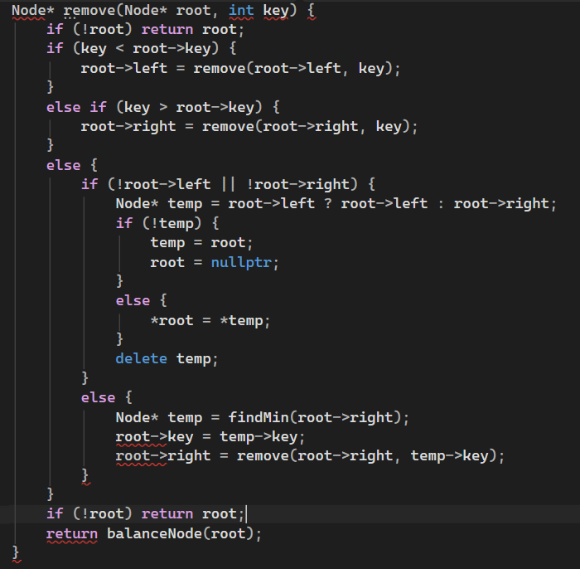
Рисунок 19 – Пример реализации

Проверка сбалансированности (isBalanced). Рекурсивно проверяет, удовлетворяет ли дерево свойству AVL-сбалансированности: для каждого узла фактор баланса должен находиться в диапазоне [-1, 1] [2; 3].
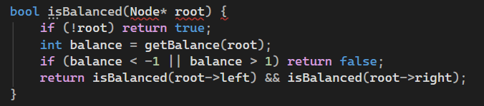
Рисунок 20 – Пример реализации
Поиск. Операция поиска элемента в AVL-дереве выполняется аналогично классическому бинарному дереву поиска: за счет свойства упорядоченности по ключам алгоритм рекурсивно или итеративно сравнивает искомое значение с ключами узлов, перемещаясь влево (если искомый ключ меньше текущего) или вправо (если ключ больше) [1; 6]. Ключевое отличие и преимущество перед стандартным BST заключается в поведении алгоритма в худшем случае. Благодаря строгой сбалансированности AVL-дерева его высота гарантированно и всегда составляет O (log n), что полностью исключает риск вырождения структуры. Это обеспечивает строго детерминированную логарифмическую сложность операции поиска O (log n) как в среднем, так и в наихудшем сценарии распределения входных данных [2; 3].
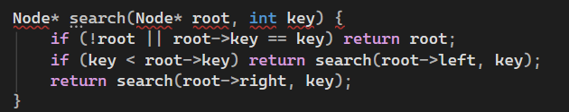
Рисунок 21 – Пример реализации

2.3 Визуализация AVL дерева
Визуализация алгоритмов работы с AVL-деревьями выполняет значительную педагогическую и отладочную функцию, трансформируя абстрактную рекурсивную логику балансировки в наглядный процесс. В отличие от консольного вывода, графическое представление позволяет в реальном времени отслеживать изменение высот поддеревьев, динамику ротаций и строгое соблюдение инварианта бинарного дерева поиска. Разработанный комплекс, обеспечивает интерактивное построение структуры с мгновенным обновлением холста после каждой операции ввода с клавиатуры. Система применяет цветовую кодировку: стандартные узлы отображаются в нейтральных тонах, а элементы с коэффициентом баланса, выходящим за допустимые пределы [-1, 1], автоматически подсвечиваются, акцентируя внимание на точках срабатывания балансировки. Внутри каждого узла динамически отображается не только ключ, но и текущий баланс-фактор, что позволяет визуально контролировать локальное состояние поддерева без необходимости ручных вычислений. Пользователь наблюдает, как меняется иерархия связей, как бывшие потомки становятся родителями, и как высота дерева стабилизируется после каждой вставки. Интерактивный ввод позволяет тестировать различные данные: при добавлении монотонных последовательностей визуально фиксируется сопротивление структуры вырождению в линейный список, а при хаотичном вводе отслеживается частота и тип применяемых поворотов. Мгновенный пересчёт высот и автоматическое применение корректирующих операций исключают необходимость пошагового режима, сохраняя при этом высокую прозрачность алгоритма. Такой подход превращает изучение сбалансированных деревьев из теоретической задачи в эмпирический процесс, где корректность реализации проверяется непосредственным наблюдением за геометрией структуры и динамикой её ключевых параметров.

ГЛАВА 3. АНАЛИЗ ЭФФЕКТИВНОСТИ ОПЕРАЦИЙ ВСТАВКИ И УДАЛЕНИЯ

Анализ эффективности вставки
Анализ проводился на двух принципиально отличающихся входных данных:
- Случайные данные
- Строго отсортированные данные.
Подтверждение логарифмической сложности. При увеличении объема входных данных в 50 раз (с 1000 до 50000 элементов) среднее время обработки одного узла возрастает крайне незначительно.
Для случайных данных оно увеличивается всего на 18% (с 640.00 нс до 755.86 нс). Для отсортированных данных рост составляет менее 4% (с 951.00 нс до 912.34 нс, а на объеме 10000 наблюдается локальное снижение). Столь медленный и затухающий темп роста среднего времени на один узел экспериментально доказывает строгую логарифмическую зависимость времени работы алгоритма от числа элементов.
Отсортированные данные представляют собой худший случай, так как монотонный ввод постоянно нарушает баланс. Из-за этого количество вращений практически равно числу вставляемых элементов (например, 49984 вращения на 50000 элементов, то есть около 1.0 вращения на узел). На перестроение указателей тратится дополнительное время, что делает общее время вставки в этом режиме самым высоким на объемах 1000 и 50000.
Случайные данные распределяются по дереву более равномерно естественным путем. Количество автоматических вращений здесь существенно меньше — примерно 0.66–0.69 вращений на один узел (например, 33362 вращения на 50000 элементов).
  - Анализ эффективности удаления
Анализ проводился на двух принципиально отличающихся входных данных:
- Случайные данные
- Строго отсортированные данные.
Подтверждение логарифмической эффективности. Динамика изменения среднего времени на один узел наглядно подтверждает логарифмическую сложность алгоритма. При масштабировании объема структуры в 50 раз (с 1000 до 50000 элементов) среднее время удаления одного случайного узла возрастает всего на 35% (с 513.00 нс до 693.10 нс).
В случае с отсортированными данными среднее время на узел с ростом дерева даже снижается (с 507.00 нс до 438.92 нс). Это наглядно доказывает, что глубина поиска узла жестко ограничена высотой дерева, которая растет крайне медленно
Случайные данные. При удалении элементов из изначально хаотично построенного дерева балансировка требуется реже. На всем диапазоне тестов количество вращений стабильно составляет около 0.37–0.38 поворотов на одну операцию удаления (например, 19250 вращений на 50000 элементов).
Отсортированные данные. Этот случай демонстрирует более строгую математическую закономерность. На любых объемах выборки количество вызванных вращений составляет ровно 0.5 на одну операцию удаления (например, 4988 вращений на 10000 элементов и 24985 на 50000). Это объясняется тем, что последовательное удаление граничных ключей (минимумов или максимумов) вызывает предсказуемый и монотонный каскад разбалансировки, требующий строго одного малого вращения на каждые два удаления.

ЗАКЛЮЧЕНИЕ
В ходе исследования были изучены теоретические, математические и алгоритмические принципы функционирования сбалансированных поисковых структур в компьютерных науках. Рассмотренные методы обхода узлов дерева (симметричный, прямой, обратный, а также обход в ширину), алгоритмы вычисления высоты и фактора баланса, а также операции модификации структуры (вставка и удаление) показали, что каждый из этих элементов обладает своими особенностями и критически важен для поддержания целостности данных.
Особое внимание уделено роли визуализации как средства повышения наглядности и понимания внутренней топологии дерева. Показано, что отображение структуры дерева с явной индикацией направления ветвей, текущей высоты и индивидуального фактора баланса каждого узла позволяет значительно упростить восприятие абстрактных концепций самобалансировки. Разработанный инструмент визуализации наглядно отражает не только конечные конфигурации дерева, но и динамику изменения его высоты под воздействием полярных входных сценариев, что особенно ценно для образовательных целей. Созданный программный интерфейс обеспечил возможность интерактивного пакетного тестирования алгоритмов с микросекундным замером времени выполнения, что позволило оценить их практическую эффективность.
В практической части был разработан программный прототип на языке C++, реализующий сбалансированное AVL-дерево. Экспериментальное моделирование на массивах объемом до 50 000 элементов подтвердило теоретическую оценку сложности O(log n): при увеличении объема выборки в 50 раз среднее время обработки одного узла на этапе вставки возросло всего на 18% для случайных данных (до 755.86 нс), а на этапе удаления для отсортированных данных снизилось до 438.92 нс. Результаты тестирования доказали, что даже в худшем случае монотонного упорядоченного ввода, требующего выполнения до 49 984 ротаций, алгоритм жестко ограничивает финальную высоту дерева (16 уровней против потенциальных 50 000 в BST). Итоговая работа объединяет теоретические основы, математические модели и надежную программную реализацию, что делает её полезной для дальнейших исследований в области проектирования высокопроизводительных систем кэширования, СУБД и индексации динамических данных.

СПИСОК ИСПОЛЬЗУЕМЫХ ИСТОЧНИКОВ
- Кормен, Т. Алгоритмы: построение и анализ / Т. Кормен, Ч. Лейзерсон, Р. Ривест, К. Штайн. — 3-е изд. — Москва : ИД «Вильямс», 2013. — 1328 с.
- Кнут, Д. Э. Искусство программирования. Том 3. Сортировка и поиск / Д. Э. Кнут. — 2-е изд. — Москва : ИД «Вильямс», 2007. — 832 с.
- Ахо, А. В. Структуры данных и алгоритмы / А. В. Ахо, Д. Э. Хопкрофт, Д. Д. Ульман. — Москва : Издательский дом «Вильямс», 2010. — 400 с.
- Клейнберг, Дж. Алгоритмы: разработка и применение / Дж. Клейнберг, Э. Тардос. — Санкт-Петербург : Питер, 2016. — 800 с.
- Макконнелл, Дж. Основы современных алгоритмов / Дж. Макконнелл. — 2-е доп. Изд. — Москва : Техносфера, 2004. — 368 с.
- Вирт, Н. Алгоритмы и структуры данных. Новая версия для Оберона / Н. Вирт. — Москва : ДМК Пресс, 2010. — 272 с.
- Седжвик, Р. Алгоритмы на C++. Части 1–4. Анализ. Структуры данных. Сортировка. Поиск / Р. Седжвик. — Санкт-Петербург : ДиаСофтЮП, 2002. — 688 с.

ПРИЛОЖЕНИЕ А
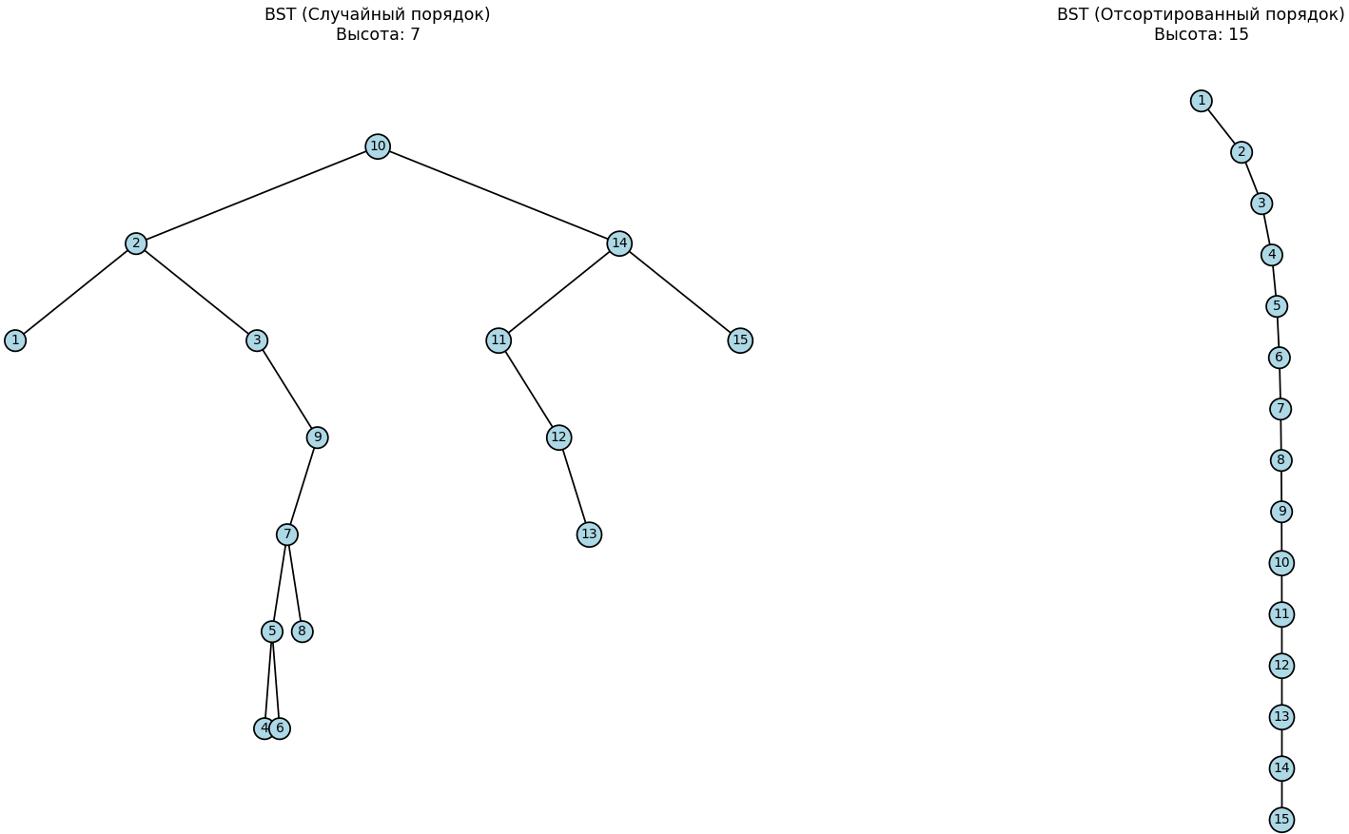
Рисунок 1. Влияние порядка входных данных на высоту двоичного дерева поиска: а) случайный порядок вставки; б) отсортированный порядок (вырожденное дерево)
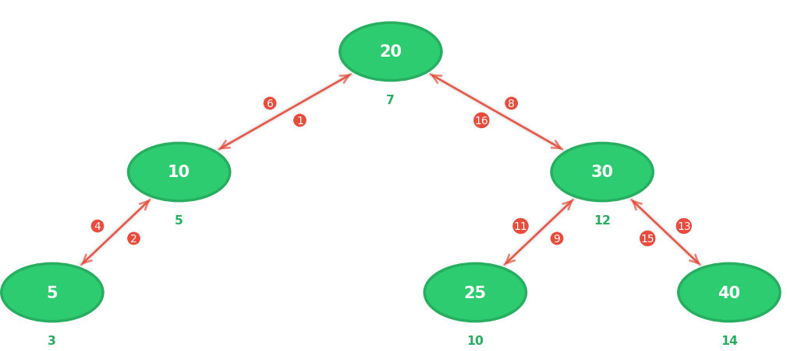
Рисунок 2 – Визуализация траектории симметричного обхода
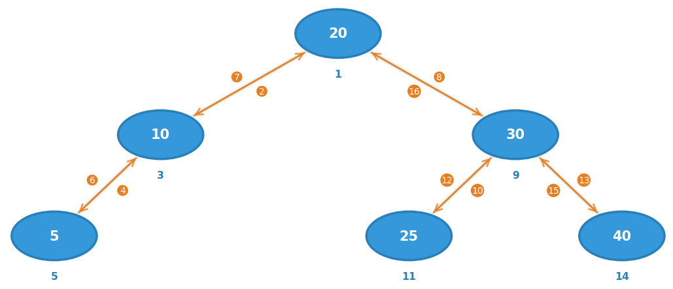
Рисунок 3 – Визуализация прямого обхода (Pre-order Traversal)
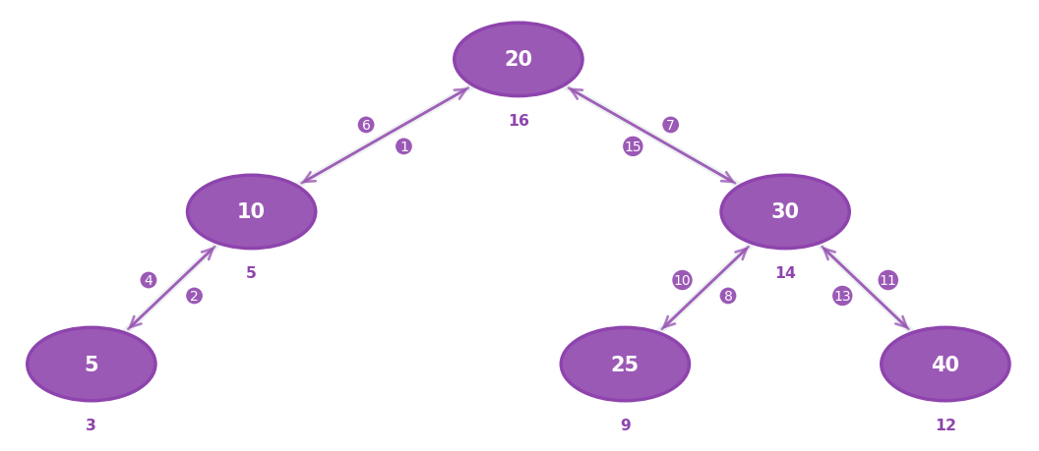
Рисунок 4 – Визуализация обратного обхода (Post-order Traversal)
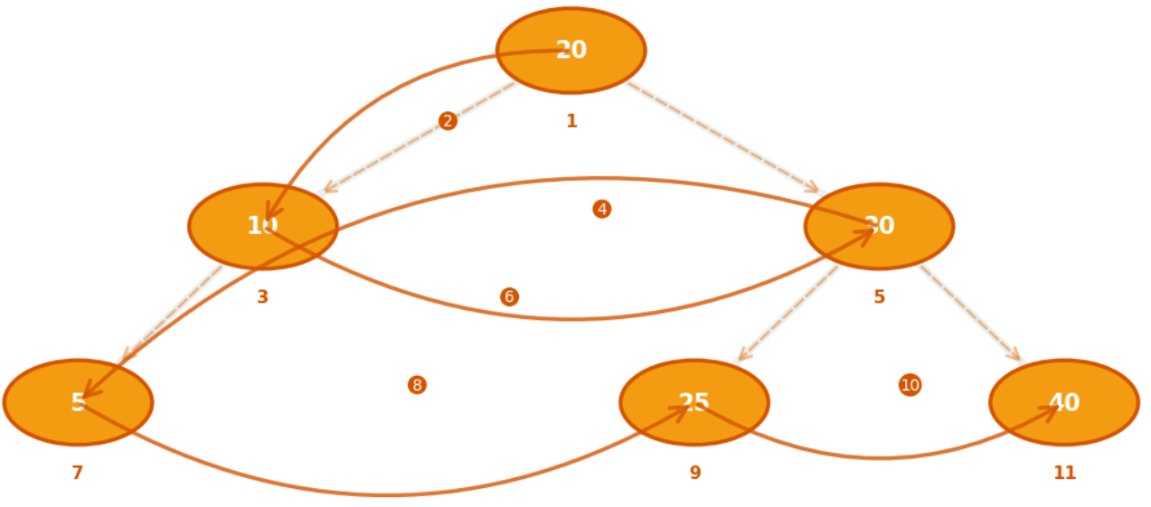
Рисунок 5 – Визуализация обхода в ширину (Level-order Traversal
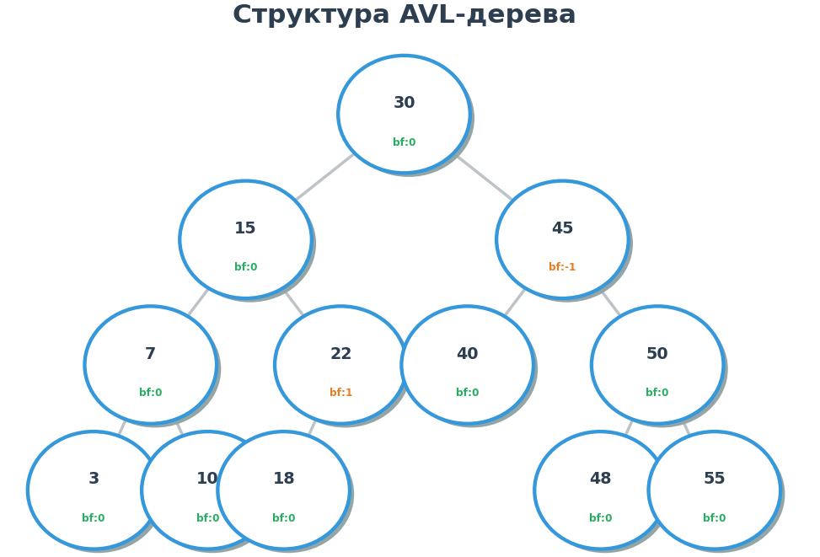
Рисунок 6 – Структура AVL-дерева с указанием факторов баланса для каждого узла.
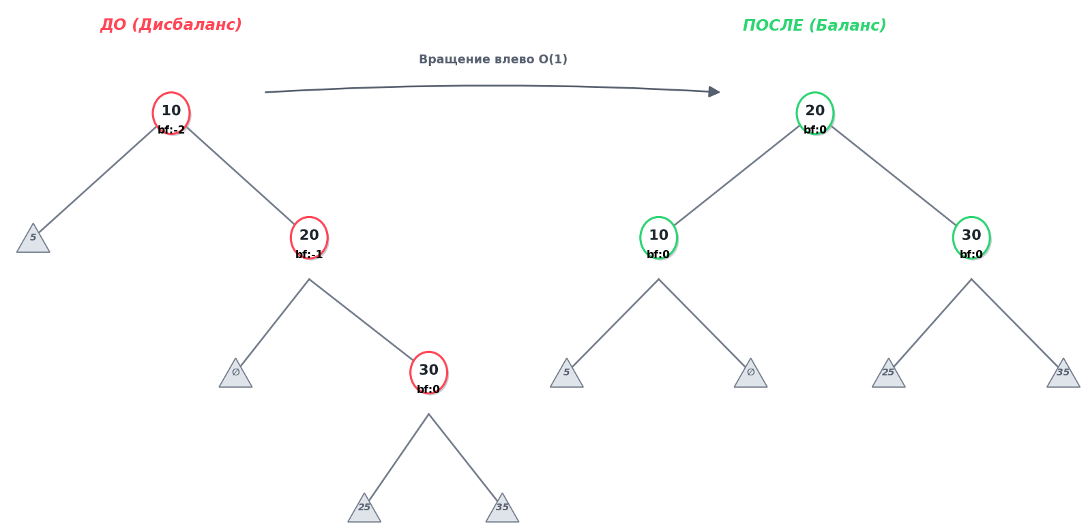
Рисунок 7 – Пример малого левого вращения
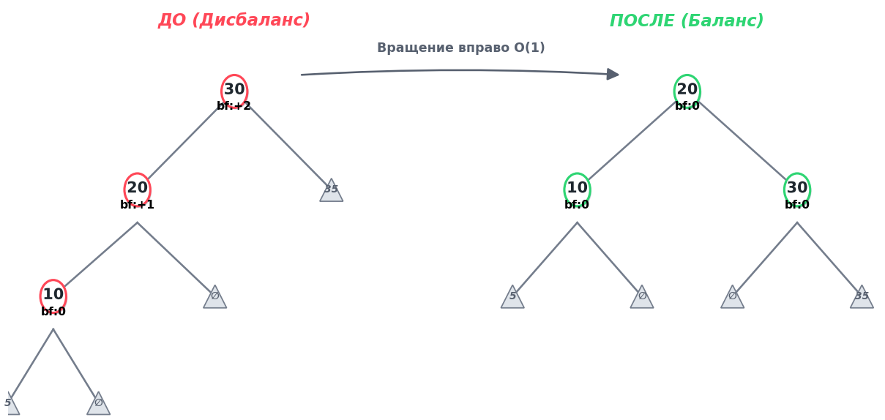
Рисунок 8 – Пример малого правого вращения
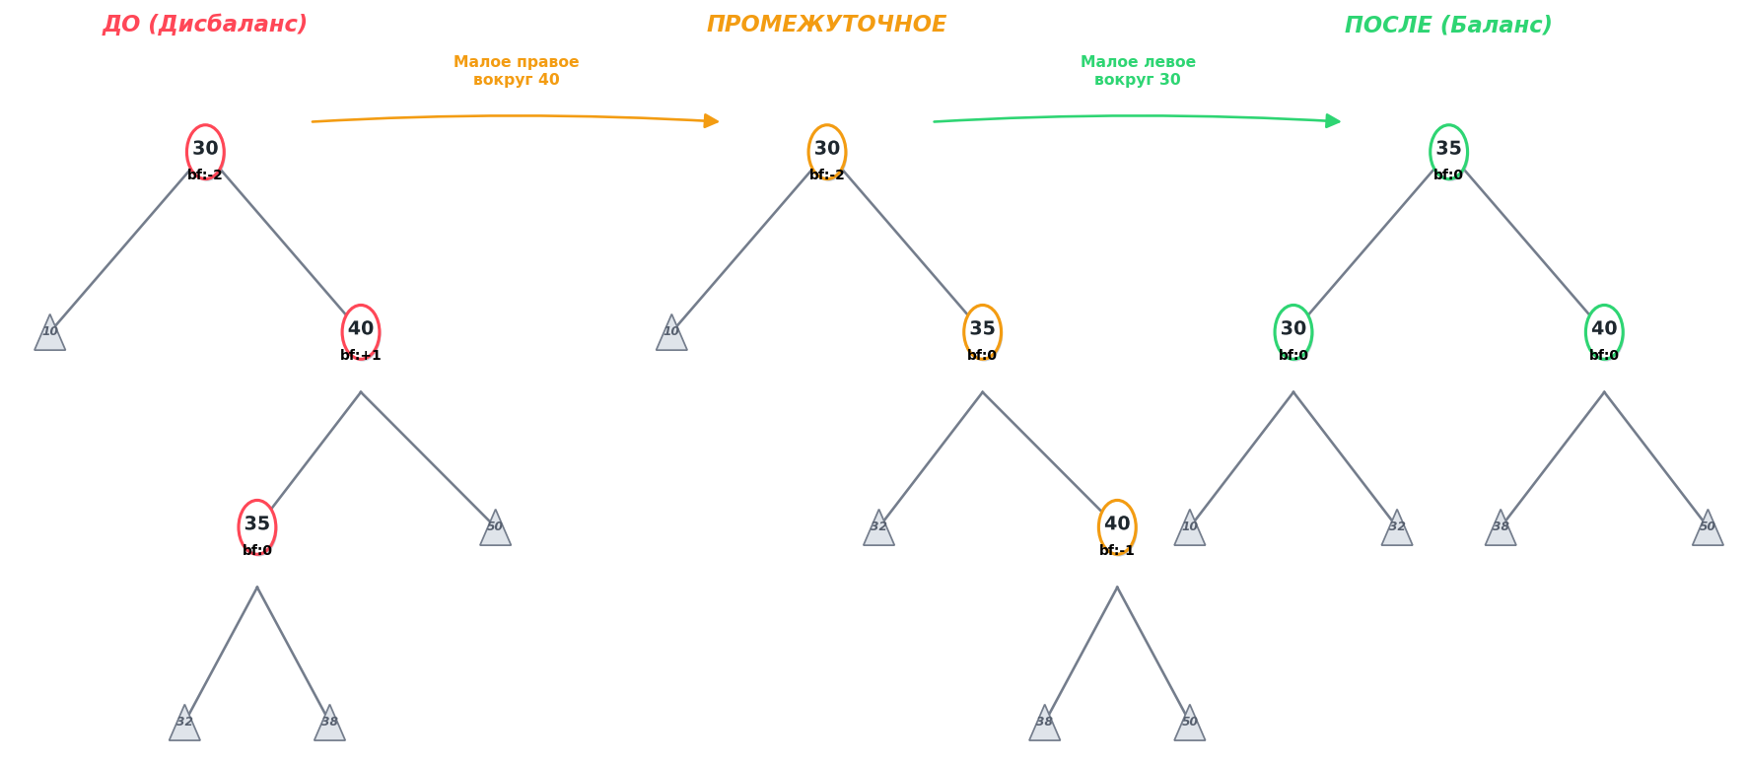
Рисунок 9 – Пример большого левого вращения
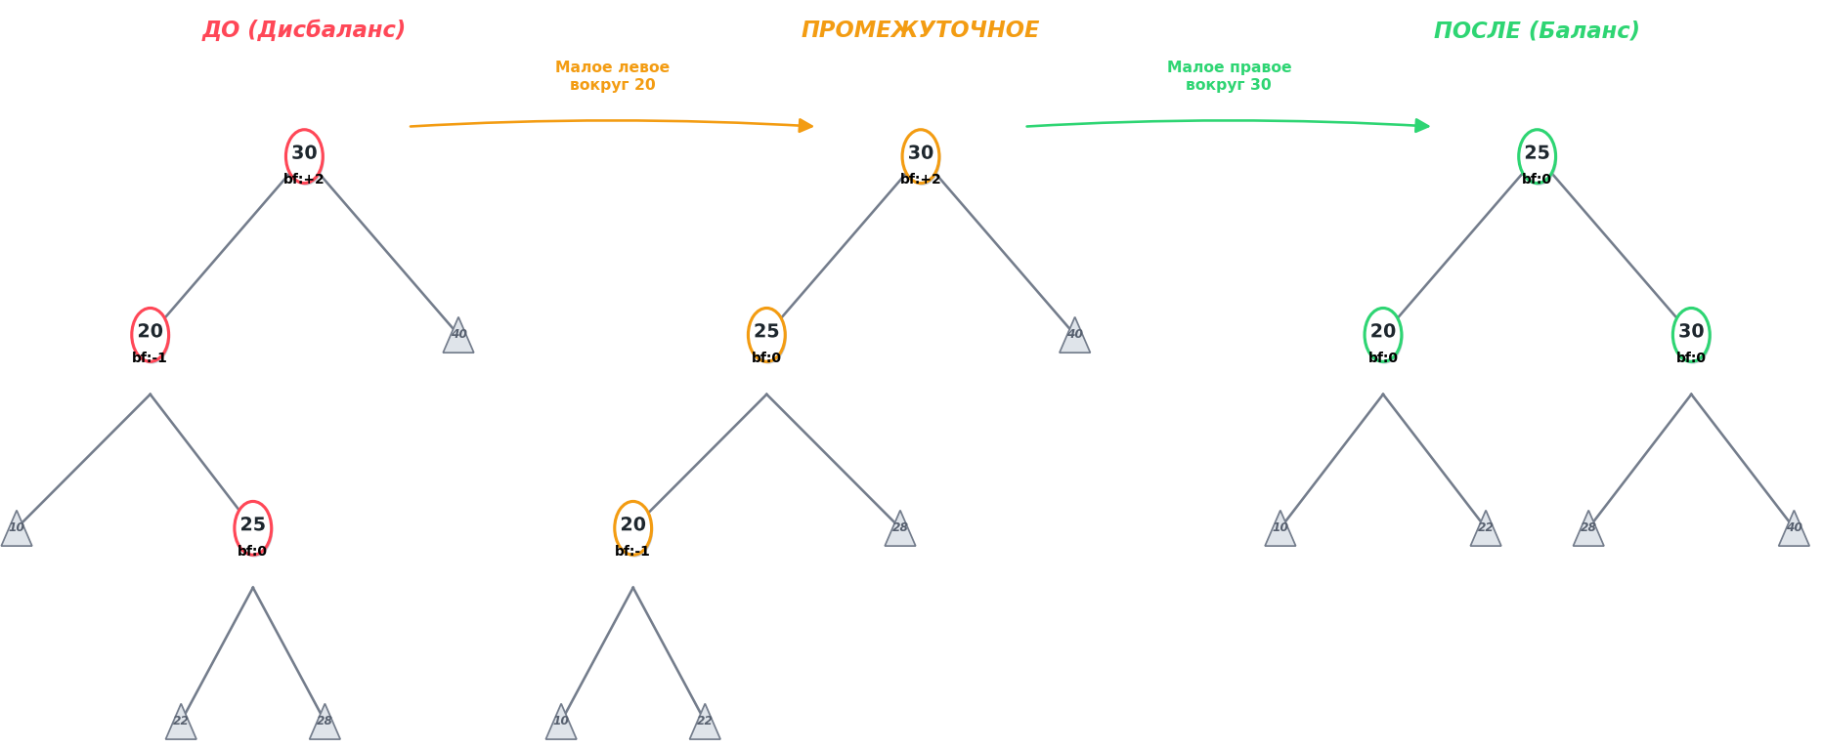
Рисунок 10 – Пример большого правого вращения

ПРИЛОЖЕНИЕ B
Рисунок 22 – Результат работы программы
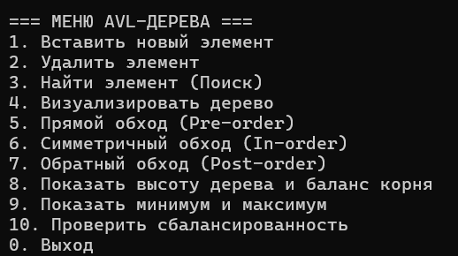
Рисунок 23 – Результат работы программы
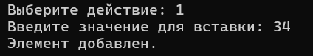
Рисунок 24 – Результат работы программы
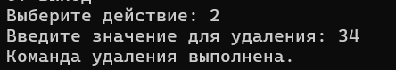
Рисунок 25 – Результат работы программы
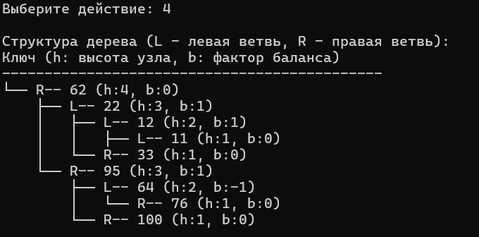
Рисунок 26 – Результат работы программы

Рисунок 27 – Результат работы программы
Рисунок 28 – Результат работы программы
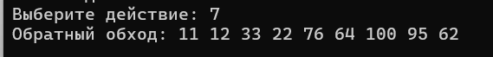
Рисунок 29 – Результат работы программы
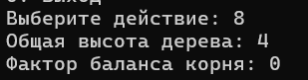
Рисунок 30 – Результат работы программы
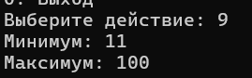
Рисунок 31– Результат работы программы
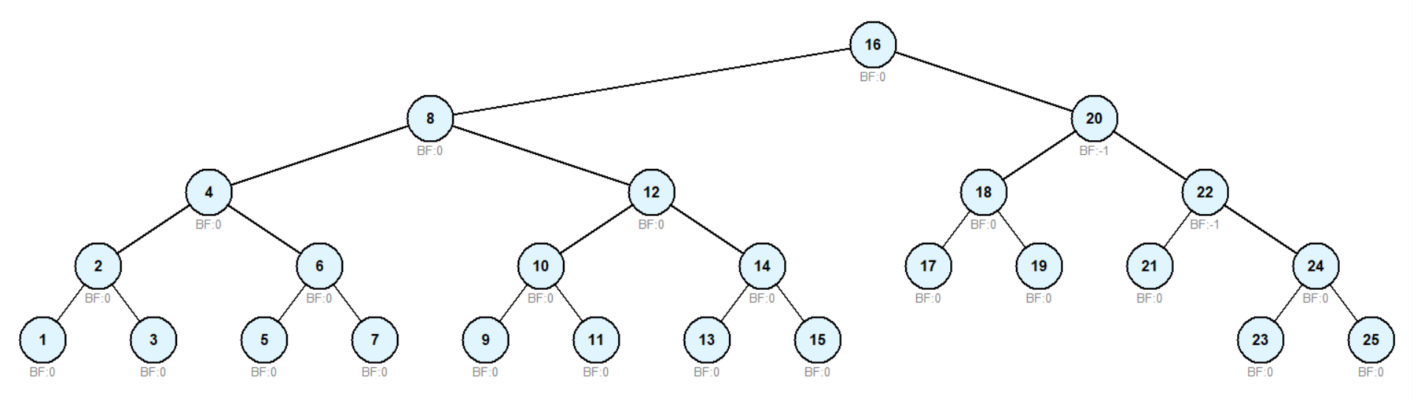
Рисунок 32 – Визуализация AVL дерева

ПРИЛОЖЕНИЕ С
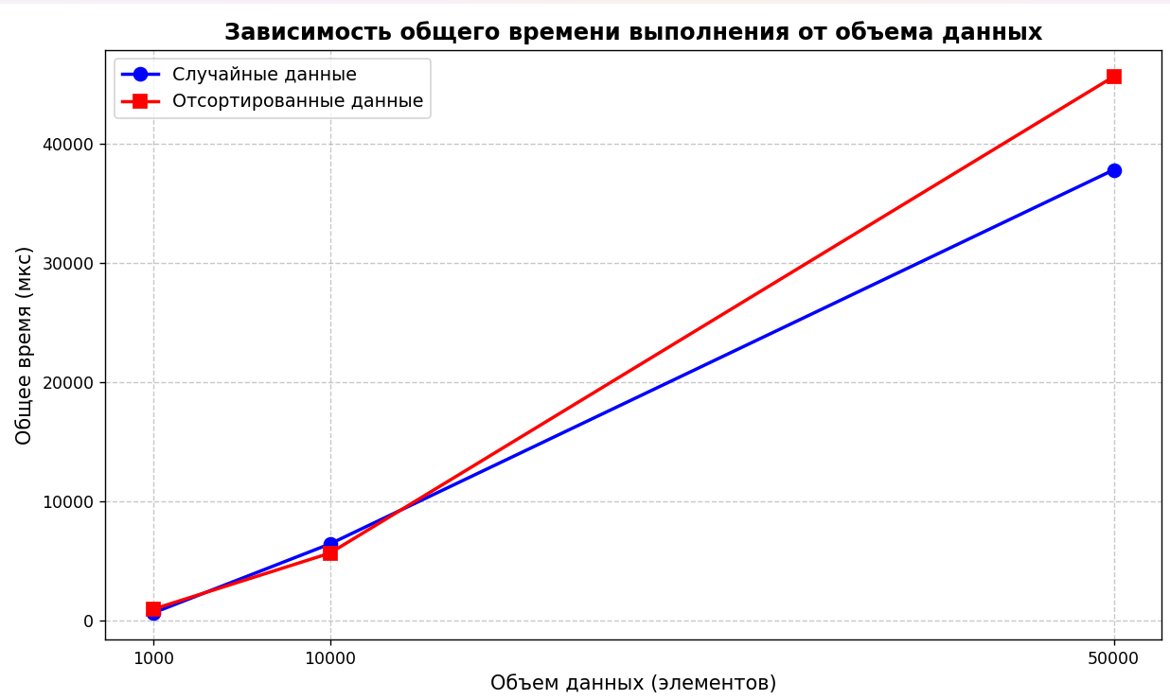
Рисунок 33 – Зависимость общего времени выполнения от объема данных
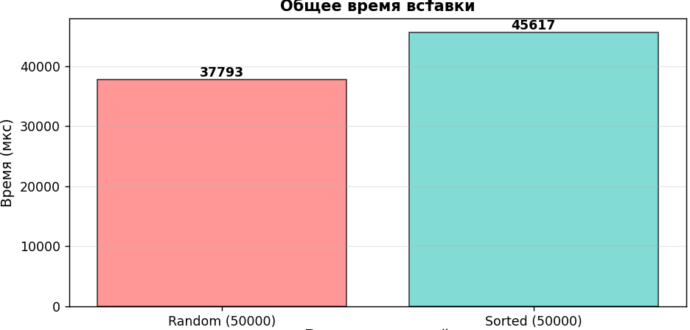
Рисунок 34 – График общего времени вставки
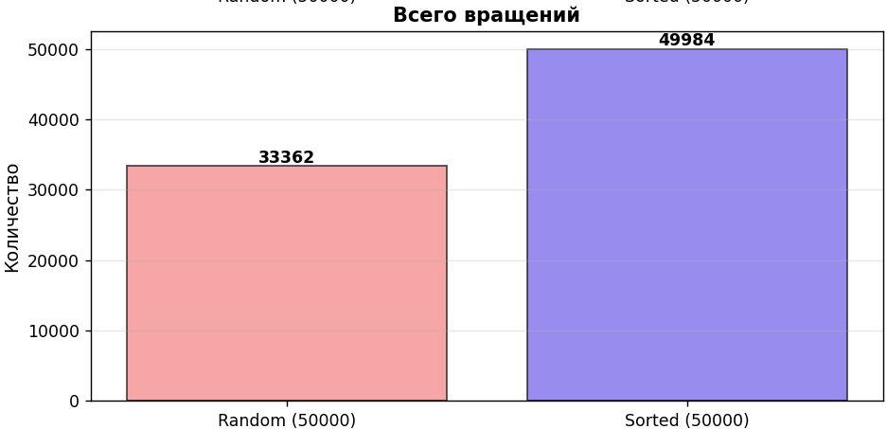
Рисунок 35 – График всех вращений

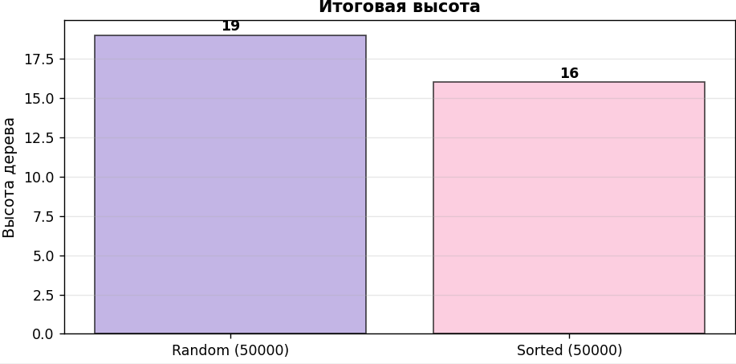
Рисунок 36 – График итоговая высота
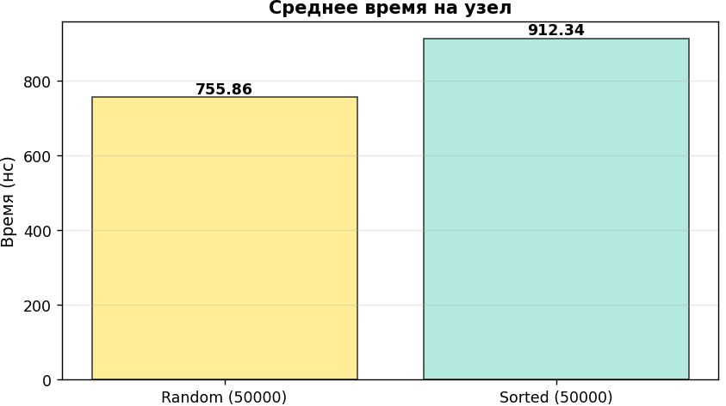
Рисунок 37 – График среднего времени на обработку узла

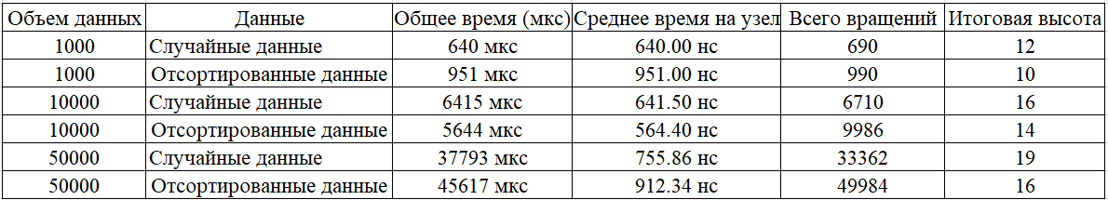
Рисунок 38 – Общая таблица
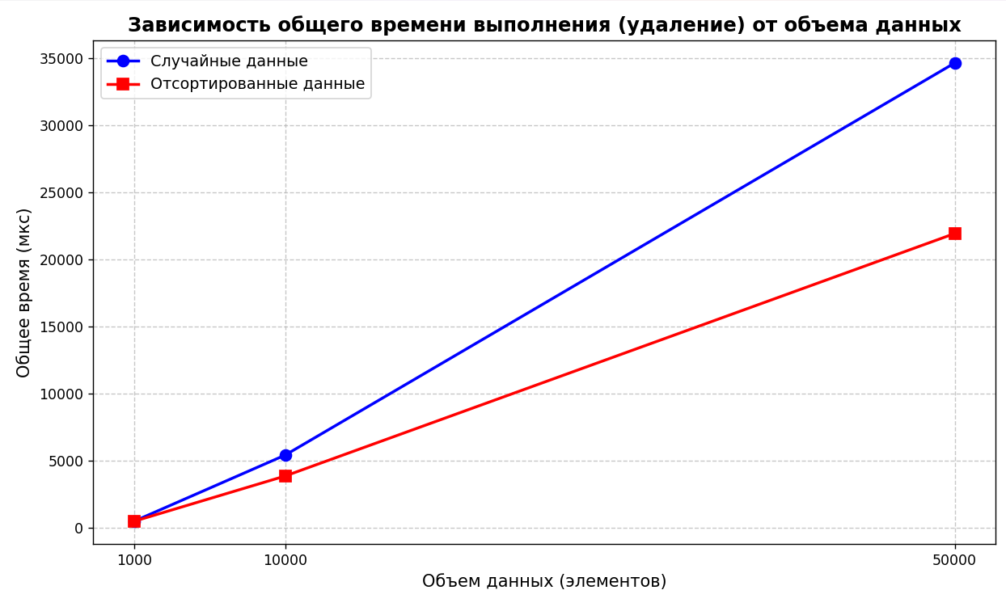
Рисунок 39 – Зависимость общего времени выполнения от объема данных

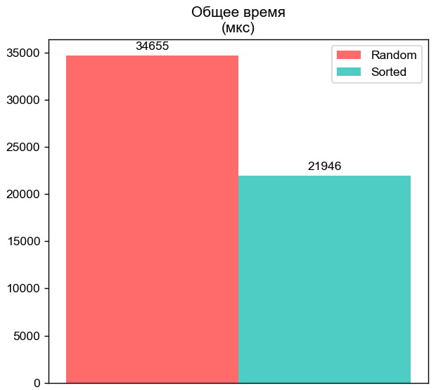
Рисунок 40 – График общего времени
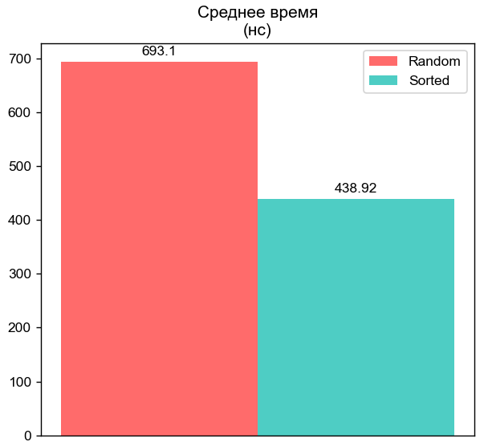
Рисунок 41 – График среднего времени
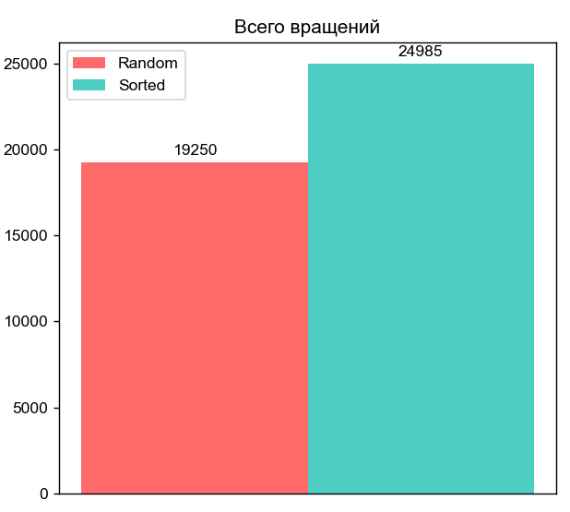
Рисунок 42– График всех вращений

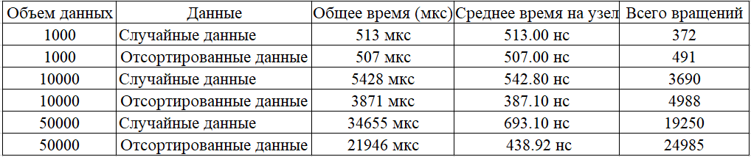
Рисунок 43 – Общая таблица

